
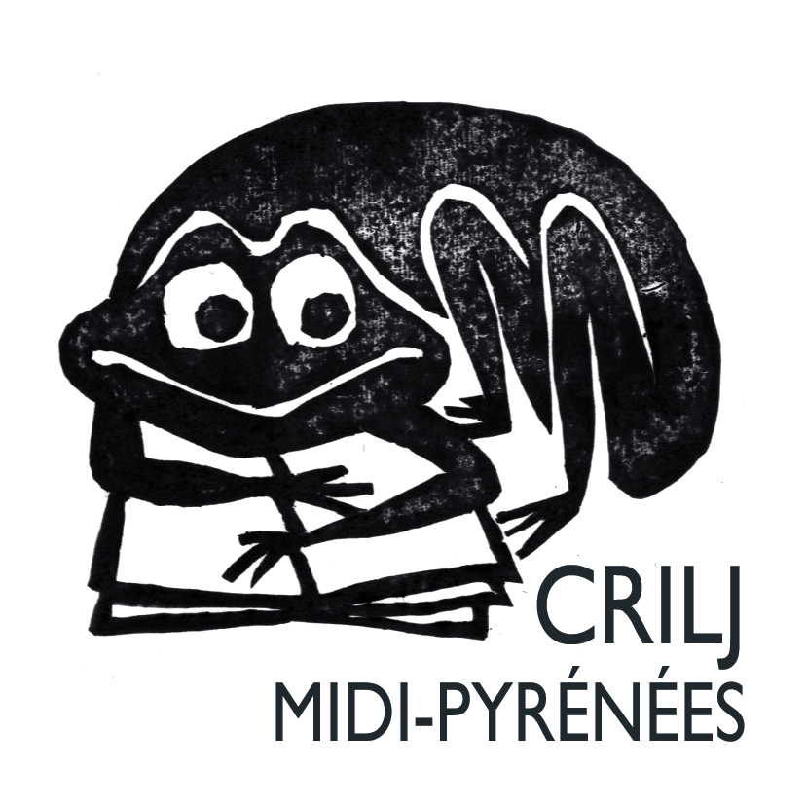
Adosnews
et le CRILJ Midi Pyrénées

vous invitent à un grignotage de lectures ados

à la Théâtrerie de Muret
19 bis avenue Saint Germier 31600 Muret
Les mercredis :
• 19 Novembre de 18H30 à 20H
Romans Miroir/ Romans Engagés
• 14 Janvier de 18H30 à 20H
Littérature Policière

A la Médiathèque François MITTERRAND de Muret
58 rue Clément Ader 31600 MURET
Les mercredis :
• 18 Mars de 18H30 à 20H
Science-Fiction
• 27 mai de 18H30 à 20H
Manga
• 1er Juillet de 18H30 à 20H
Romans d'été

Venez en famille, entre amis ou collègues,
partager vos coups de coeur, un extrait de texte,
vous enrichir et découvrir ces territoires littéraires méconnus.... tout cela en toute convivialité !

